Gema Perayaan: Persembahan Sennheiser kepada Musisi dan Penggemar Audio Indonesia pada Hari Musik Nasional

Indonesia berdetak dengan kekayaan warisan musik yang berwarna dan menggema, dengan melodi yang penuh emosi serta irama dinamis yang mencerminkan betapa kayanya budaya Indonesia. Hari Musik Nasional yang dirayakan setiap tanggal 9 Maret menandai penghormatan terhadap warisan yang mulia ini, sebuah momentum di mana udara bergema dengan irama memikat Gamelan, semangat Dangdut, dan melodi musik pop dan rock.

Sennheiser, perusahaan yang dikenal dengan dedikasinya terhadap masa depan audio, telah lama menjadi salah satu pilihan utama para penggemar dan kreator musik di Indonesia. Diterima dengan baik oleh para profesional berpengalaman yang tampil dan memimpin di panggung besar serta bakat-bakat muda yang memulai perjalanan musik mereka dari studio rumahan yang sederhana, perlengkapan audio yang ditawarkan Sennheiser dapat memenuhi berbagai spektrum aspirasi musik.

Di dunia yang rentan terpecah belah oleh perbedaan, musik hadir sebagai pemersatu yang kuat, melampaui berbagai batasan bahasa, budaya, dan tempat. Perayaan bersejarah ini tidak hanya mengenang masa-masa indah yang sudah berlalu, namun juga untuk menyalakan obor optimisme, menerangi jalan menuju masa depan yang cerah bagi industri musik Indonesia.

Untuk memperkuat semangat Hari Musik Nasional dan mendukung perjalanan karir bermusik Anda, Sennheiser menyajikan berbagai pilihan solusi audio profesional terbaiknya:

- HD400PRO
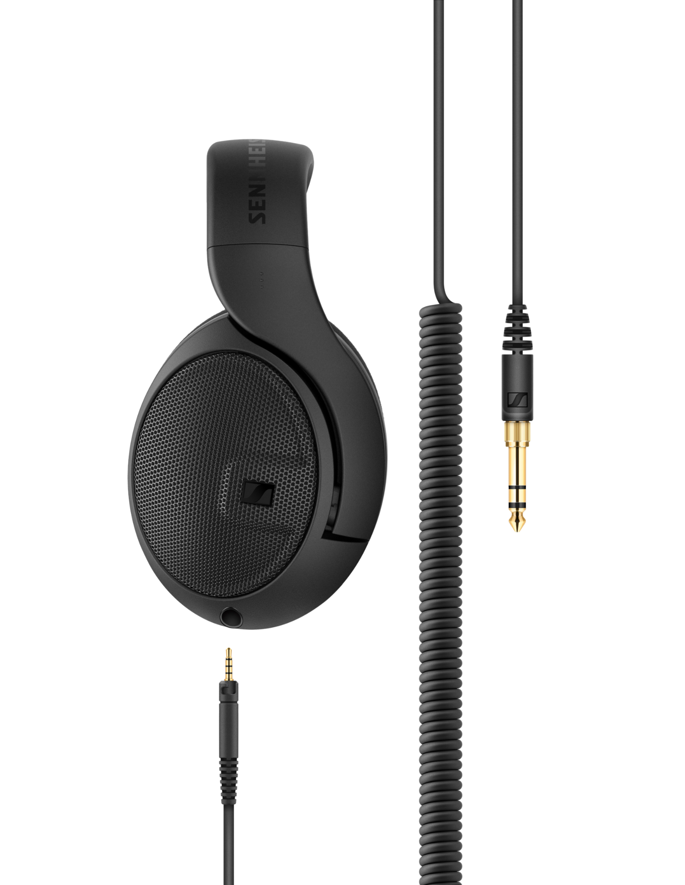

Apakah Anda sedang mencari alat audio yang dapat diandalkan untuk meningkatkan monitoring di studio? Jawabannya adalah HD400PRO. Headphone open-back ini memberikan pengalaman mendengarkan yang natural dan akurat guna memperhalus suara khas Anda. Selain itu, desain ringan dan earpads velour akan memberikan kenyamanan selama sesi yang panjang di dalam studio.

- MK 4 Studio Set
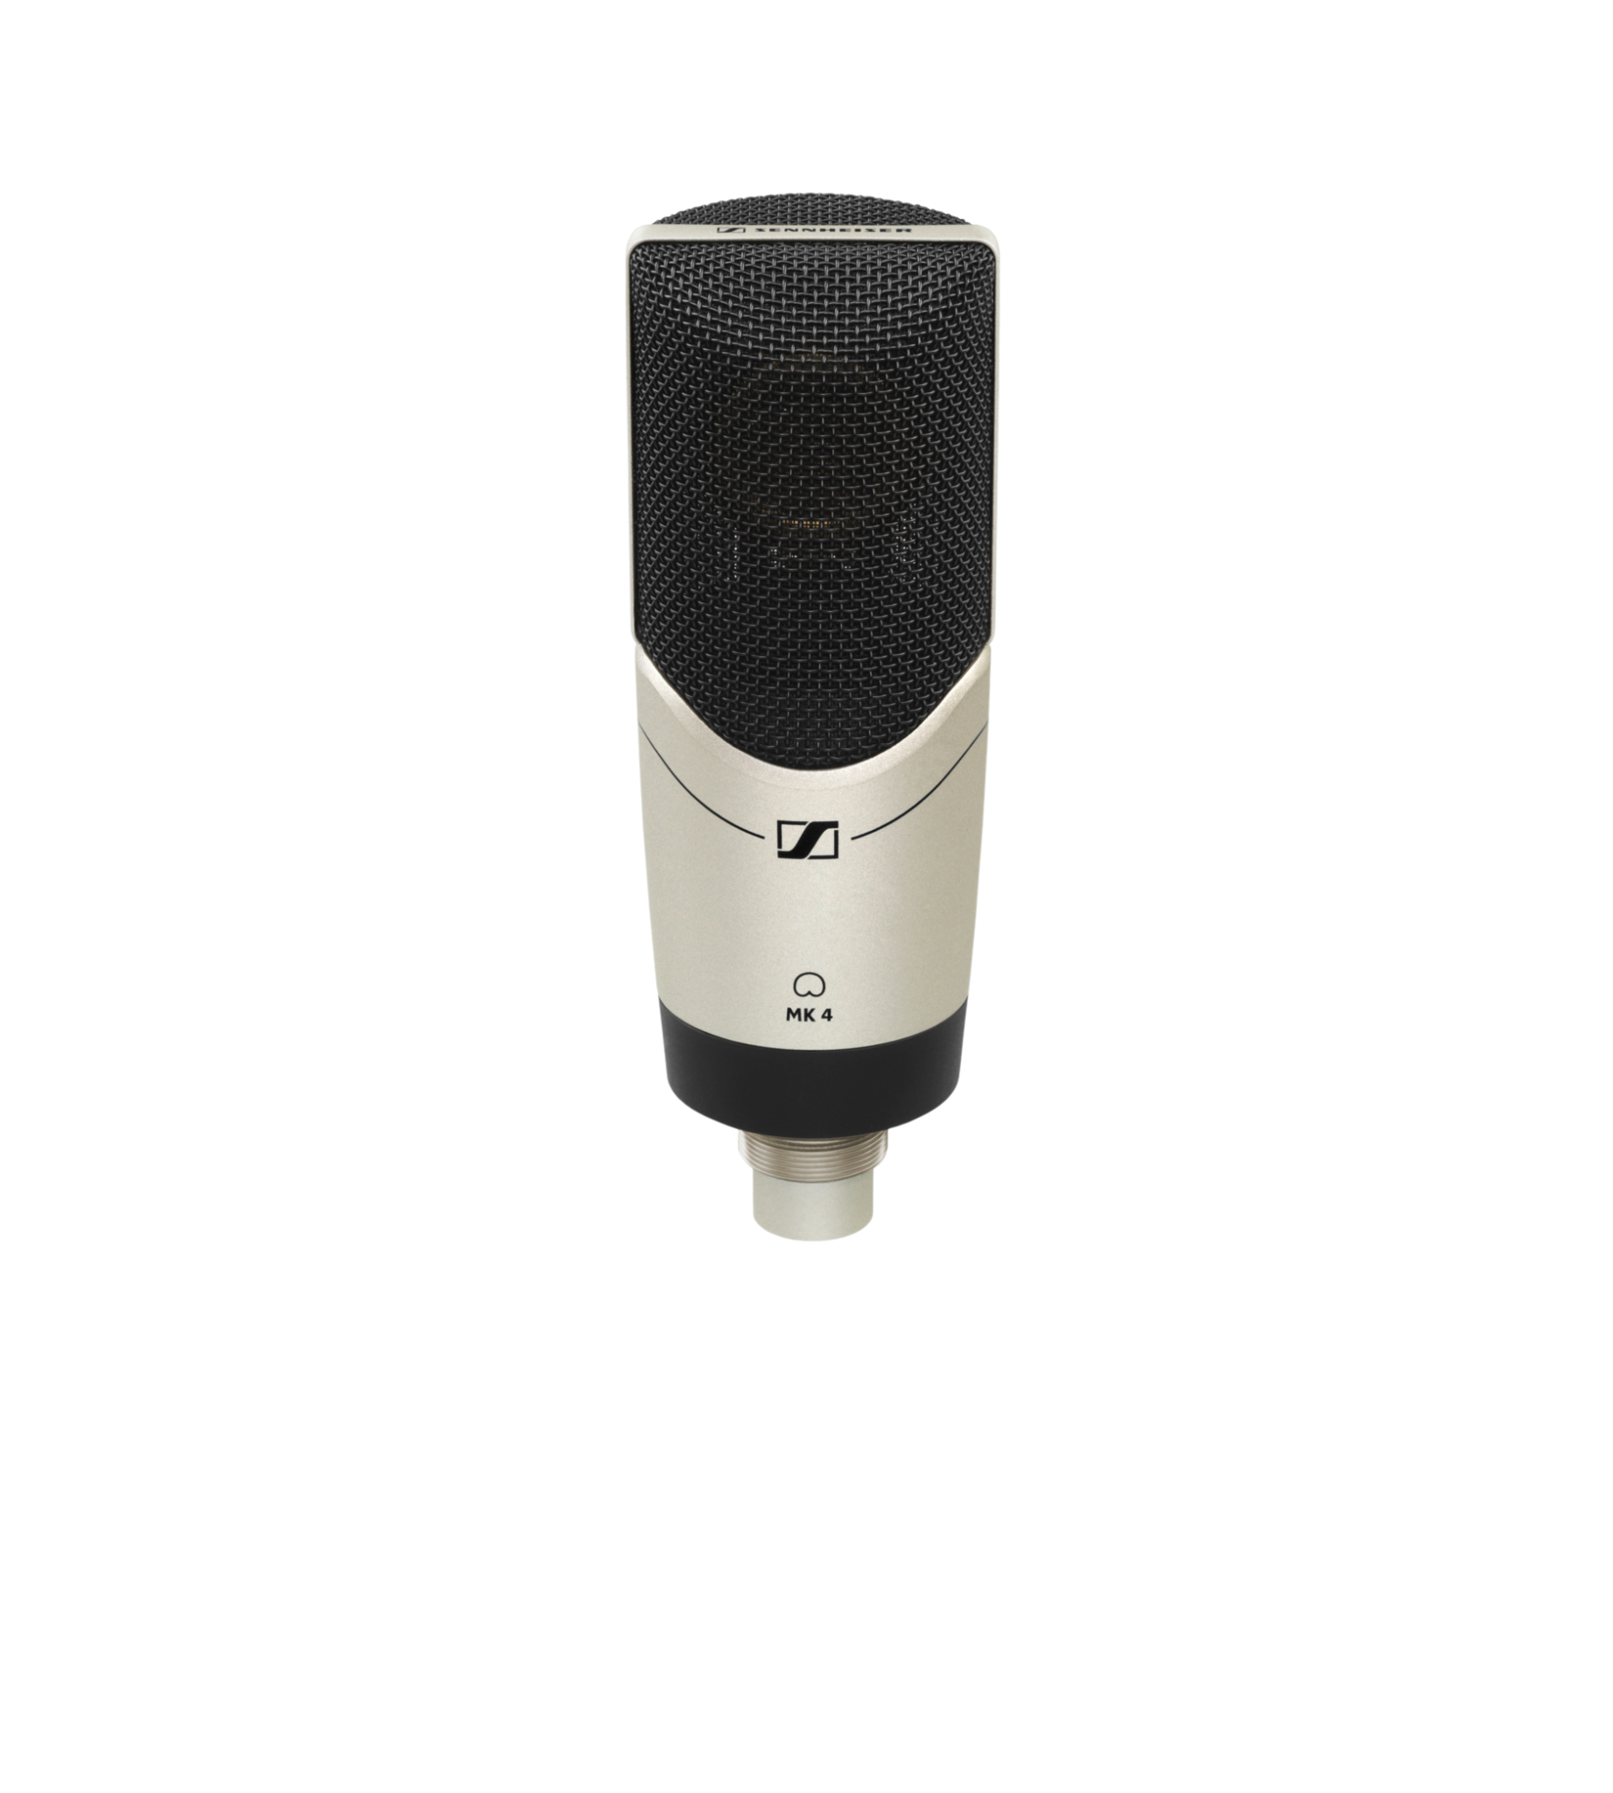
MK4 adalah mikrofon kondensor berdiafragma besar terbaik yang cocok untuk produksi rumahan maupun studio profesional. Alat ini memiliki full metal housing dan diafragma yang dilapisi emas 24 karat, memberikan suara yang fantastis namun tetap menjadi pilihan yang terjangkau. Dengan suara yang hangat khas mikrofon kondensor studio, MK 4 adalah pilihan yang sangat baik untuk merekam vokal dan instrumen musik, dan juga sangat baik untuk panggung live, misalnya pada amplifier gitar.

- MD 435
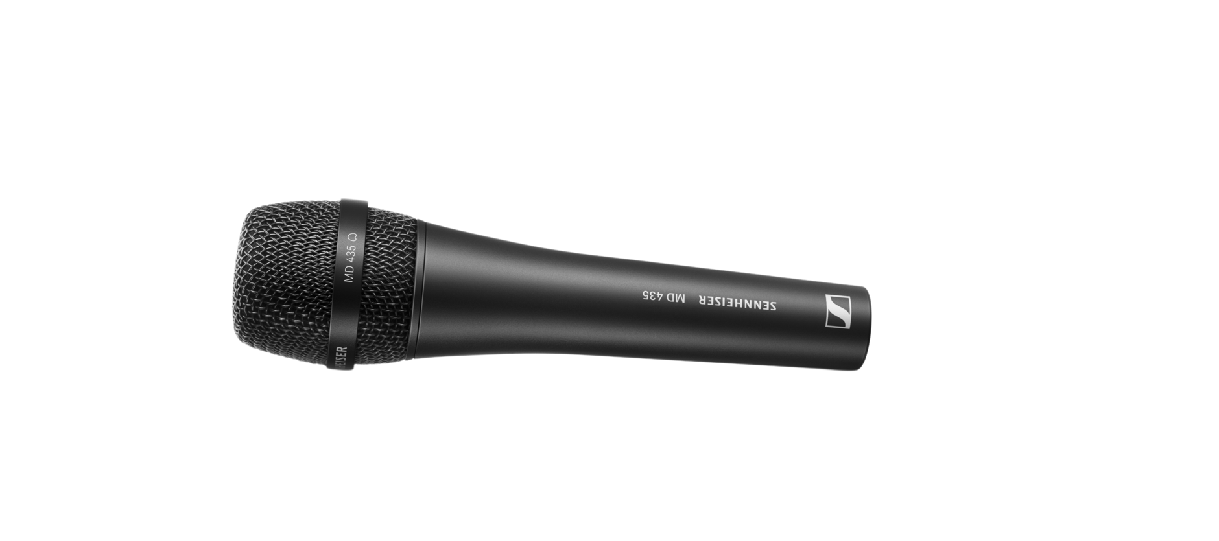
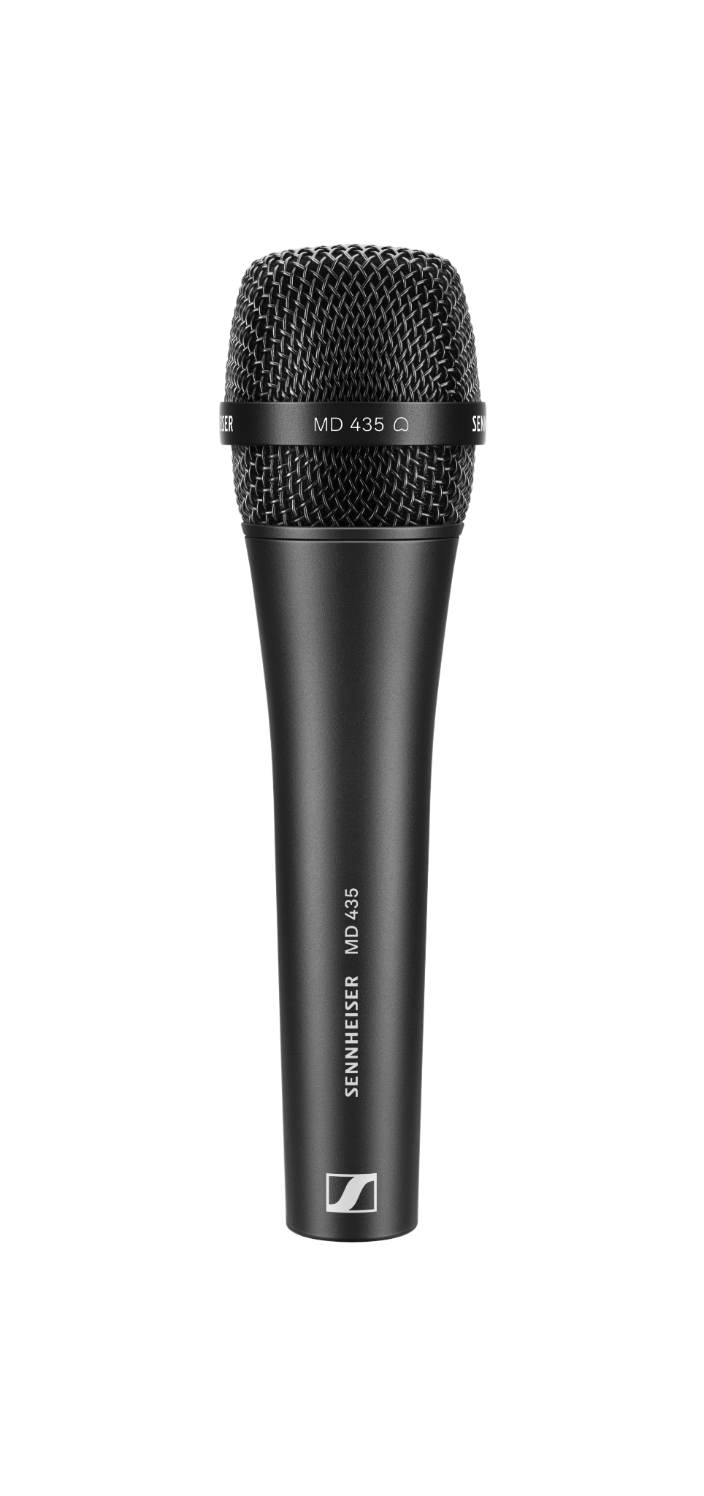

Tingkatkan performa musik Anda ke level berikutnya dengan MD435. Mikrofon vokal dinamis ini terkenal karena resolusi dan transparansinya yang halus serta kemampuannya untuk mereproduksi vokal dengan jelas serta percaya diri bahkan dalam suasana live yang bising. Akustiknya yang luar biasa dan kehandalannya yang tinggi membuatnya menjadi pilihan utama di kalangan sound engineer untuk pertunjukan live yang menantang, produksi siaran, dan setting panggung yang kompleks.

- XSW 1-385-GB/XSW 1 825 GB

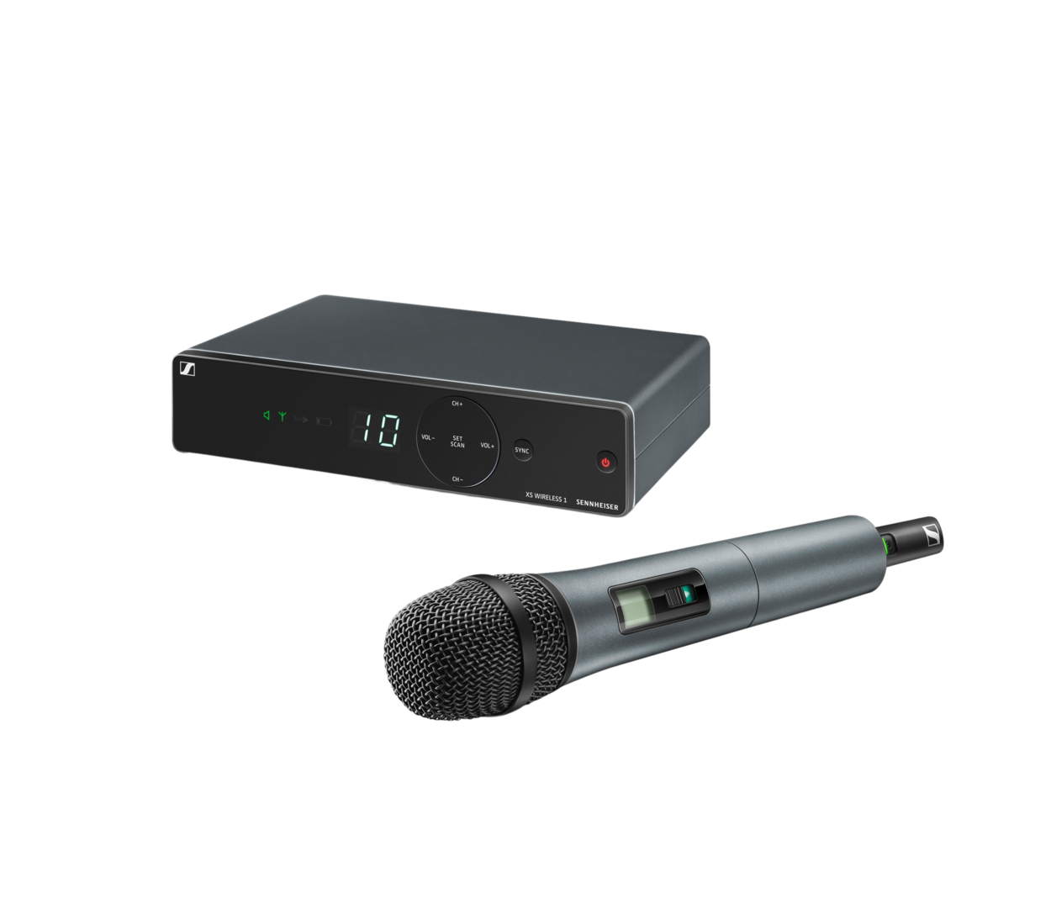
XS Wireless 1 Vocal Set ini adalah solusi nirkabel all-in-one yang mudah digunakan dan ideal untuk suara live. Set ini dilengkapi dengan kapsul mikrofon evolusi terkenal dari Sennheiser, e825 (dinamis, kardioid) atau e835 (dinamis unggul, kardioid). Dengan set-up tersebut, Anda dapat mengandalkan transmisi nirkabel solid dengan 10 channel yang kompatibel dengan band UHF yang stabil. Paket ini juga sudah termasuk receiver intuitif untuk set up dan pengoperasian yang mudah, serta satu buah mikrofon untuk vokal dan satu buah klip mikrofon.

(Selesai)

Harga:

HD400PRO: Rp 3.671.000
MK 4 Studio Set: Rp 5.160.000
MD 435: Rp 7.027.000
XSW1-825GB/XSW 1-835-GB: Rp 4.891.000/Rp 4.998.000

Tentang Merek Sennheiser
Audio ada di dalam kehidupan sehari-hari kami. Kami digerakan oleh sebuah passion dalam menciptakan solusi-solusi audio yang dapat membuat perbedaan. Membangun masa depan audio dan menghadirkan pengalaman suara yang luar biasa bagi para pelanggan kami – inilah tujuan utama kami selama lebih dari 75 tahun. Solusi audio profesional seperti mikrofon, perangkat audio untuk pertemuan, teknologi streaming dan sistem monitor audio merupakan bagian dari bisnis Sennheiser electronic GmbH & Co. KG. Sementara, bisnis audio konsumen seperti headphone, soundbar dan perangkat pendengaran khusus dioperasikan oleh Sonova Holding AG, di bawah lisensi Sennheiser.

www.sennheiser.com
www.sennheiser-hearing.com

Kontak Media untuk Communications Manager | APAC

Phang Su Hui
Suhui.phang@sennheiser.com
+65 91595024

Kontak Media untuk IND PR Agency | Occam

Septa Perdana
Septa@occam.co.id
+62 82111509853

